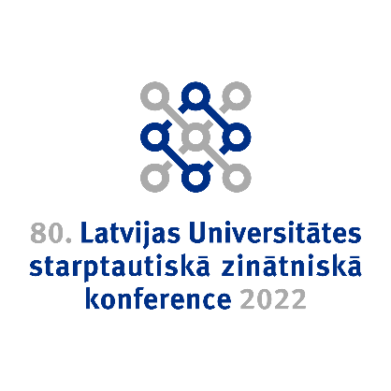 | XXI gs. finanses: tendences, izaicinājumi un perspektīvas  Piektdiena, 2022. Gada 25. Februārī plkst. 12.30  Attālināti Zoom platformā
Programma

Vadītājs: Prof. Irina Solovjova, as.prof. Aina Joppe
12.30–12.45 | Prof.Irina Solovjova  As.prof. Aina Joppe  LU BVEF | Atklāšana
12.45–13.00 | Ieva Aizsila  SIA “Grant Thornton Baltic Audit” | Paziņojums par korporatīvo pārvaldību jeb nefinanšu paziņojums
13.15–13.30 | As.prof. Ivita Faituša  Biznesa, mākslas un tehnoloģiju augstskola RISEBA | Digitālie procesi grāmatvedībā
13.30–13.45 | Ineta Lakstīgala | Valsts pārvaldes nodarbināto kompetences attīstības veicināšana
13.45–14.00 | Tatjana Latiševa,  LU doktorante, SIA Coffee Master valdes locekle | Spirālveida inflācija ekonomiskās nenoteiktības apstākļos
14.15–14.30 | As.prof. Aina Joppe,  Dr.Ilze Sproģe  Latvijas Universitāte | Nekustāmā īpašuma nodokļa atlaides uz iedzīvotāju ienākuma nodokļa ienākumiem pašvaldības budžetā
14.30–14.45 | Karīna Viskuba  LU doktorante | Elektroenerģijas un energoproduktu tirgus spriedze. Vai ir gaisma tuneļa galā?
14.45–15.00 | Evija Dundure  Latvijas Universitāte | Pandēmijas krīzes radītie pārbaudījumi Latvijas iedzīvotāju finanšu pratībai pensiju plānošanā
15.00–15.-- | Noslēgums, diskusijas

